3) Realizar la siguiente actividad:

Paso 1: Crear un repositorio en GitHub

• Ve a GitHub e inicia sesión en tu cuenta.

• Haz clic en el botón "New" o "Create repository" para crear un nuevo repositorio.

• Asigna un nombre al repositorio, por ejemplo, conflict-exercise.

• Opcionalmente, añade una descripción.

• Marca la opción "Initialize this repository with a README".

• Haz clic en "Create repository".

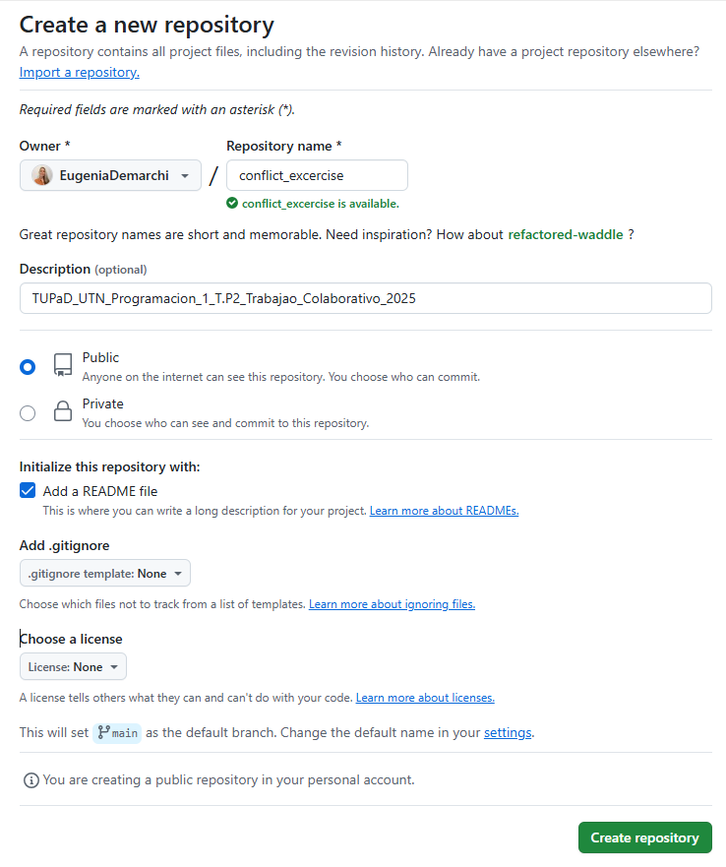

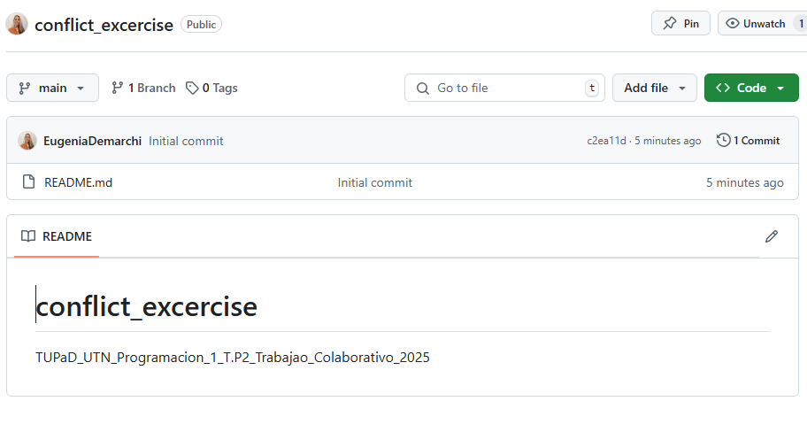

Paso 2:

Clonar el repositorio a tu máquina local

• Copia la URL del repositorio (usualmente algo como <https://github.com/tuusuario/conflict-exercise.git>).

• Abre la terminal o línea de comandos en tu máquina.

• Clona el repositorio usando el comando:

git clone <https://github.com/tuusuario/conflict-exercise.git>

• Entra en el directorio del repositorio: cd conflict-exercise

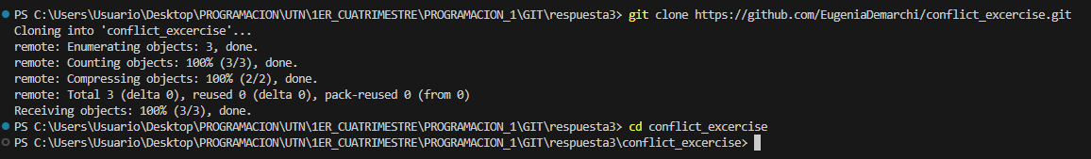

Paso 3:

Crear una nueva rama y editar un archivo

• Crea una nueva rama llamada feature-branch:

git checkout -b feature-branch

• Abre el archivo README.md en un editor de texto y añade una línea nueva, por ejemplo: Este es un cambio en la feature branch.

• Guarda los cambios y haz un commit:

git add README.md

git commit -m "Added a line in feature-branch"

Paso 4: Volver a la rama principal y editar el mismo archivo

• Cambia de vuelta a la rama principal (main):

git checkout main

• Edita el archivo README.md de nuevo, añadiendo una línea diferente:

Este es un cambio en la main branch.

• Guarda los cambios y haz un commit:

git add README.md git commit -m "Added a line in main branch"

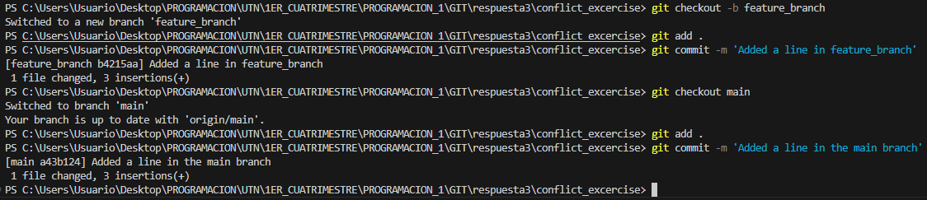

Paso 5:

Hacer un merge y generar un conflicto

• Intenta hacer un merge de la feature-branch en la rama main:

git merge feature-branch

• Se generará un conflicto porque ambos cambios afectan la misma línea del archivo README.md. Paso 6: Resolver el conflicto



• Abre el archivo README.md en tu editor de texto. Verás algo similar a esto:

<<<<<<< HEAD

Este es un cambio en la main branch.

=======

Este es un cambio en la feature branch

. >>>>>>> feature-branch

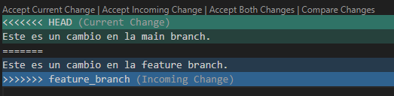

• Decide cómo resolver el conflicto. Puedes mantener ambos cambios, elegir uno de ellos, o fusionar los contenidos de alguna manera.

• Edita el archivo para resolver el conflicto y guarda los cambios(Se debe borrar lo marcado en verde en el archivo donde estes solucionando el conflicto. Y se debe borrar la parte del texto que no se quiera dejar).

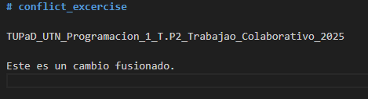

• Añade el archivo resuelto y completa el merge:

git add README.md git commit -m "Resolved merge conflict"



Paso 7: Subir los cambios a GitHub

• Sube los cambios de la rama main al repositorio remoto en GitHub:

git push origin main

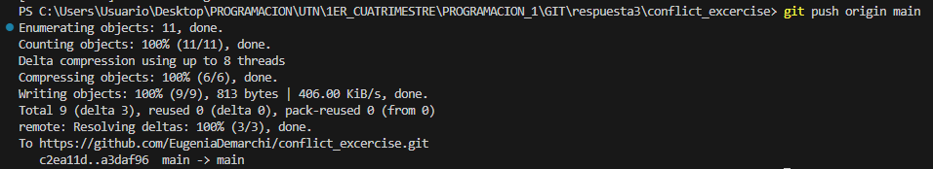

• También sube la feature-branch si deseas:

git push origin feature-branch

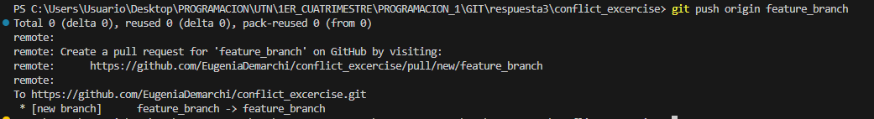

Paso 8: Verificar en GitHub

• Ve a tu repositorio en GitHub y revisa el archivo README.md para confirmar que los cambios se han subido correctamente.

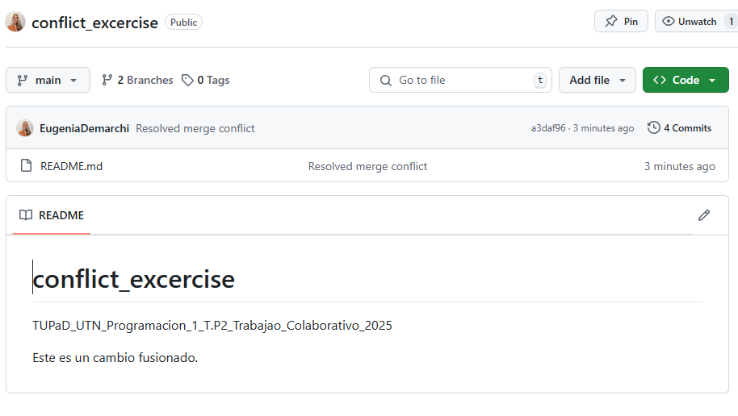

• Puedes revisar el historial de commits para ver el conflicto y su resolución.